Universo paralelo
Perla tenía diez años. Era alta y con el pelo largo, suave y sedoso; unos ojos verde esmeralda y un poco paliducha.
Ro se parecía a Perla, su hermana, sólo que tenía el pelo corto y ocho años.
Un día, jugando al escondite, Ro se metió en un armario, que siempre estaba cerrado con llave, excepto ese día. Después de media hora sin moverse, apoyó la espalda, pero… ¡PAS! Ese ruido recorrió toda la casa. Por suerte, su padre había salido a la compra y su madre trabajaba. Ro llamó a Perla:
- ¡Perla, corre, ven aquí! ¡Tengo que enseñarte algo! Perla fue sin pensarlo.
Después de diez minutos explicándole qué había pasado, entraron a mirar lo lejos que estaba la pared. Al fin entraron en un mundo nuevo.
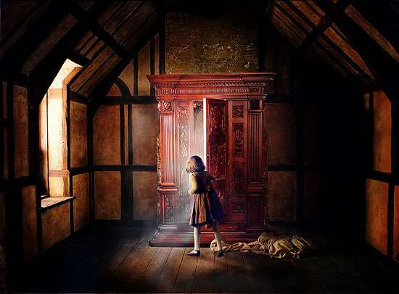
Les apareció un señor mayor con barba blanca y una corona, que les dijo:
-Hola, soy Martín, el rey de este universo, vengo a encargaros una misión: conseguir mil doscientas treinta y cinco esferas de poder, para vencer a la bruja Espiga.
- ¿Cuándo empezamos? Preguntó Perla, mirando a su hermana.
- Por mí cuando queráis, pero es mejor ahora, respondió Martín. ¡Ah! Antes de que se me olvide, los meses aquí son minutos en la tierra y las semanas, segundos.
El señor les dio un aparato que servía para encontrar las esferas sin problema.
Después de un mes y medio, consiguieron mil esferas con facilidad. La siguiente esfera la podrían encontrar en casa de Espiga.
A la que mejor se le daba la informática, era a Ro. Gracias a ella desbloquearon las alarmas de la casa. Todo era muy oscuro, lo único que resaltaba sin problema era la esfera. La cogieron y se marcharon rápidamente.
Cuando consiguieron todas las esferas, los ciudadanos del Universo les recompensaron con la llave del armario, para que pudieran entrar y salir en todo momento. En ese instante, las niñas recibieron una pulsera que brillaría siempre que los ciudadanos del Universo necesitaran ayuda.
Querida nieta, yo conozco bien la historia, porque soy Ro. Hoy te entrego la llave. En tu próximo cumpleaños te regalaré la pulsera.

Ana María Rubín López
6ºA CEIP Cruceiro de Canido

